附件1：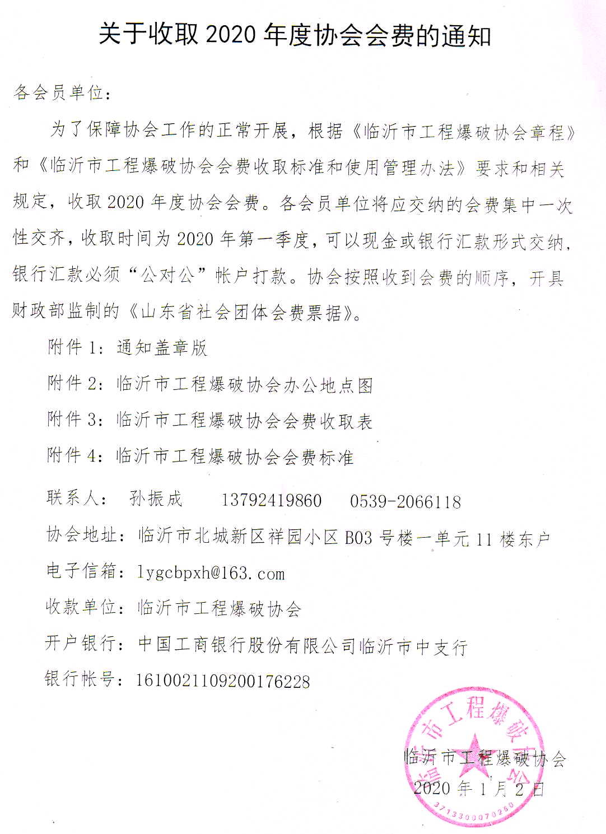

附件2：
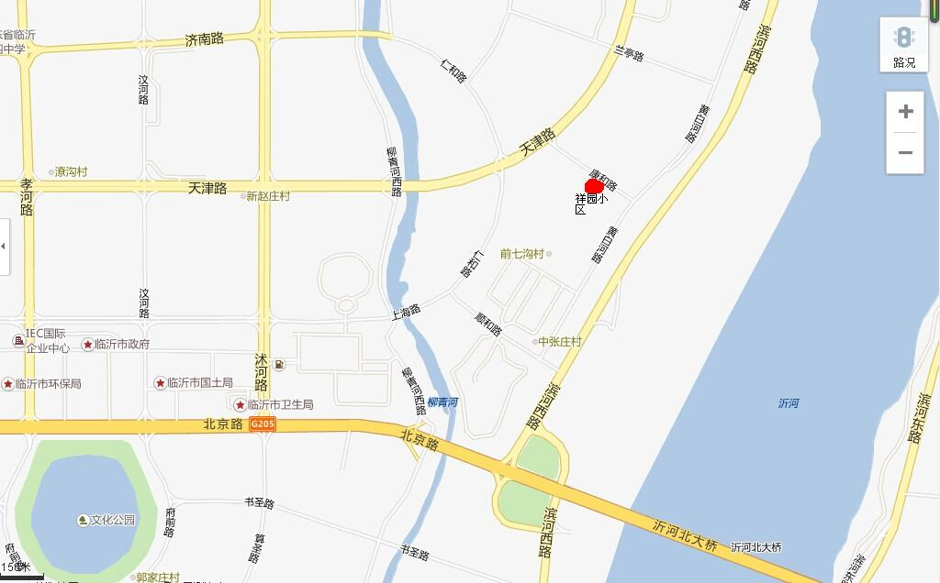
注：红点处为协会办公地点

附件3：
临沂市工程爆破协会会费标准表

序号 | 单位名称 | 会费标准
1 | 山东银光科技有限公司 | 会长单位30000元
2 | 临沭金竹建筑工程有限公司 | 监事长单位10000元
3 | 山东银光民爆器材销售服务有限公司 | 副会长单位10000元
4 | 山东天宝爆破有限公司 | 副会长单位10000元
5 | 山东盛昌爆破工程有限公司 | 副会长单位10000元
6 | 临沂天元爆破工程有限公司 | 副会长单位10000元
7 | 沂南县科信爆破服务有限公司 | 副会长单位10000元
8 | 山东天宝化工股份有限公司 | 理事单位5000元
9 | 山东天宝化工爆破器材销售有限公司 | 理事单位5000元
10 | 蒙阴县恒凯爆破工程有限公司 | 理事单位5000元
11 | 蒙阴千川工程有限公司 | 理事单位5000元
12 | 平邑金鹰爆破工程有限公司 | 理事单位5000元
13 | 兰陵华荣爆破有限公司 | 理事单位5000元
14 | 兰陵县鲁威爆破工程服务有限公司 | 理事单位5000元
15 | 临沭金立建筑工程有限公司 | 理事单位5000元
16 | 沂水恒昌爆破有限公司 | 理事单位5000元
17 | 临沂临港经济开发区百祥工程服务有限公司 | 理事单位5000元
18 | 莒南县华安爆破服务有限公司 | 理事单位5000元
19 | 临沭县金明寓建筑工程有限公司 | 理事单位5000元
20 | 山东黄金矿业（沂南）有限公司 | 理事单位5000元
21 | 山东黄金归来庄矿业有限公司 | 理事单位5000元
22 | 中钢集团山东矿业有限公司 | 理事单位5000元
23 | 济钢集团石门铁矿有限公司 | 理事单位5000元
24 | 马克西姆化工（山东）有限责任公司 | 会员单位3000元
25 | 山东银光民爆器材有限公司 | 会员单位3000元
26 | 山东银光民爆器材销售服务有限公司费县分公司 | 会员单位3000元
27 | 山东银光民爆器材销售服务有限公司蒙阴分公司 | 会员单位3000元
28 | 山东天宝化工爆破器材销售有限公司临沂分公司 | 会员单位3000元
29 | 山东天宝化工爆破器材销售有限公司沂水分公司 | 会员单位3000元
30 | 山东天宝化工爆破器材销售有限公司平邑分公司 | 会员单位3000元
31 | 山东金鹰民用爆破器材销售有限公司沂南分公司 | 会员单位3000元
32 | 山东金鹰民用爆破器材销售有限公司莒南分公司 | 会员单位3000元
33 | 兰陵县宏安民用爆破器材有限公司 | 会员单位3000元
34 | 临沂安泰能源有限公司 | 会员单位3000元
35 | 山东东山矿业有限公司株柏煤矿 | 会员单位3000元
36 | 临沂会宝岭铁矿有限公司 | 会员单位3000元

附件4：
临沂市工程爆破协会会费标准

1、会长单位： 30000元/年；

2、监事长单位：10000元/年；

3、副会长单位：10000元/年；

4、理事单位： 5000元/年；

5、会员单位： 3000元/年。

